РОССИЙСКАЯ ФЕДЕРАЦИЯ
Кемеровская область-Кузбасс
Совет народных депутатов Юргинского муниципального района
шестого созыва
пятнадцатое заседание
Р Е Ш Е Н И Е

от « | 31 | » | октября | 20 | 19 | г. |  | № | 57-НПА

Об утверждении Положения о награде Юргинского муниципального округа
«Юбилейная медаль «85 лет Юргинскому муниципальному округу»

В целях поощрения граждан за заслуги в социально-экономическом развитии Юргинского муниципального округа, большой личный вклад, высокое профессиональное мастерство, способствующее развитию округа, плодотворную благотворительную деятельность и в связи с 85-летием образования Юргинского муниципального округа, руководствуясь ст. 35 Федерального закона от 06.10.2003 N 131-ФЗ «Об общих принципах организации местного самоуправления в Российской Федерации», Законом Кемеровской области-Кузбасса от 05.08.2018 № 68-ОЗ «О преобразовании муниципальных образований», Уставом Юргинского муниципального района, Совет народных депутатов Юргинского муниципального района РЕШИЛ:
1. Утвердить Положение о награде Юргинского муниципального округа - «Юбилейная медаль «85 лет Юргинскому муниципальному округу» согласно приложению.
2. Настоящее решение опубликовать в газете «Юргинские ведомости» и разместить в информационно - телекоммуникационной сети «Интернет» на официальном сайте администрации Юргинского муниципального района.
3. Контроль за исполнением настоящего решения возложить на постоянную комиссию Совета народных депутатов по социальным вопросам, правопорядку и соблюдению законности (О.Б.Кошелева).
4. Решение вступает в силу после официального опубликования в газете «Юргинские ведомости», распространяет свое действие на правоотношения, возникшие с 01.01.2020 года.

Председатель Совета народных депутатов  Юргинского муниципального района | И.Я. Бережнова
Глава Юргинского муниципального района  « 31 » октября 2019 г. | Д.К.Дадашов

Приложение к решению
Совета народных депутатов
Юргинского муниципального района
от 31.10.2019г. № 57 -НПА

ПОЛОЖЕНИЕ

о награде Юргинского муниципального округа
Юбилейная медаль «85 лет Юргинскому муниципальному округу»

В целях поощрения граждан и организаций за заслуги в социально-экономическом развитии Юргинского муниципального округа, большой личный вклад и высокое профессиональное мастерство, способствующее развитию района, плодотворную благотворительную деятельность, настоящим Положением учреждается награда Юргинского муниципального округа, устанавливается порядок представления документов и процедура награждения.

1. ОБЩИЕ ПОЛОЖЕНИЯ
1.1. За высокие достижения и большой личный вклад в социально- экономическое развитие, успехи в производственной и творческой деятельности, за многолетний безупречный труд на предприятиях, в учреждениях и организациях округа, за иные особые заслуги перед районом и в связи с 85-летием со дня образования Юргинского муниципального округа учреждается награда Юргинского муниципального округа: Юбилейная медаль «85 лет Юргинскому муниципальному округу».
1.2. Многоцветный рисунок награды Юргинского муниципального округа, указанной в п.п. 1.1. п. 1. настоящего Положения, ее описание, образец медали, содержатся в приложении 1 к настоящему Положению и является неотъемлемой частью настоящего Положения.
1.3. Наградой Юргинского муниципального округа: Юбилейная медаль «85 лет Юргинскому муниципальному округу» могут быть награждены граждане Российской Федерации, иностранные граждане.
2. НАГРАДА ЮРГИНСКОГО МУНИЦИПАЛЬНОГО ОКРУГА
2.1. Юбилейной медалью «85 лет Юргинскому муниципальному округу» награждаются граждане за высокие достижения в сфере развития экономики, производства, науки, техники, культуры, искусства, воспитания и образования, здравоохранения, охраны окружающей среды и обеспечения экологической безопасности, законности, правопорядка и общественной безопасности, благотворительной и иной деятельности во благо Юргинского муниципального округа и его населения.
2.2. Лицам, награжденным Юбилейной медалью «85 лет Юргинскому муниципальному округу», вручается удостоверение к Юбилейной медали «85 лет Юргинскому муниципальному округу» (приложение 2 к положению).

2.3. Удостоверение к Юбилейной медали «85 лет Юргинскому муниципальному округу» подписывается главой Юргинского муниципального округа и заверяется печатью администрации Юргинского муниципального округа.

3. Комиссия ПО НАГРАДАМ
3.1. Для рассмотрения ходатайства и оценки деятельности кандидатов на награждение создается Комиссия по наградам (далее Комиссия). Комиссия утверждается распоряжением администрации Юргинского муниципального округа.
На заседания Комиссии приглашаются представители заинтересованных сторон.
3.2. Комиссия осуществляет свои полномочия на общественных началах. Комиссия всесторонне и объективно рассматривает представленные ходатайства (в случае необходимости, запрашивает дополнительную информацию), необходимые для награждения Юбилейной медалью "85 лет Юргинскому муниципальному округу " и принимает решение с рекомендацией о награждении юбилейной медалью или с мотивированным отказом в награждении. Деятельностью Комиссии руководит председатель комиссии, а в его отсутствие - заместитель председателя. Комиссия проводит свои заседания по мере необходимости. Все члены Комиссии пользуются равными правами в решении вопросов, рассматриваемых на заседании комиссии.
Заседания Комиссии правомочны при участии не менее половины всех членов комиссии. Решения принимаются простым большинством голосов из числа присутствующих на заседании членов комиссии. Решения оформляются протоколами, подписываются председателем и секретарем комиссии.

4. ПОРЯДОК НАГРАЖДЕНИЯ МЕДАЛЬЮ ЮРГИНСКОГО МУНИЦИПАЛЬНОГО ОКРУГА

4.1. Ходатайство о награждении Юбилейной медалью «85 лет Юргинскому муниципальному округу» могут подавать: глава Юргинского муниципального округа, депутаты Советов народных депутатов Юргинского муниципального округа, администрация Юргинского муниципального округа, руководители предприятий, учреждений, общественные организации Юргинского муниципального округа. Ходатайство должно содержать: фамилию, имя, отчество, место работы и должность лица, представленного к награждению, а также характеристику, отражающую конкретные заслуги в развитии района, дату и подпись руководителя.
4.2. Ходатайства о награждении подаются в организационный отдел администрации Юргинского муниципального округа, где регистрируются и направляются в Комиссию в течение 5 рабочих дней. Комиссия в течение 5 рабочих дней изучает и обсуждает предоставленные материалы, готовит заключение и представляет его главе Юргинского муниципального округа для принятия решения.
4.3. Вручение Юбилейной медали «85 лет Юргинскому муниципальному округу» производится в торжественной обстановке главой Юргинского муниципального района или по его поручению заместителем главы Юргинского муниципального района, председателем Совета народных депутатов Юргинского муниципального района.
4.4. Одновременно с медалью выплачивается денежная премия в размере 5000 рублей к каждой.
4.5. Медаль, удостоверение к ней и премия вручаются лично награжденному.
4.6. Повторное награждение медалью не допускается.
4.7. Дубликат медали взамен утерянной не выдаётся. В случае утраты удостоверения к медали может быть выдан дубликат удостоверения.
4.8. Медаль носится на левой стороне груди.

5. ФИНАНСИРОВАНИЕ РАСХОДОВ НА РЕАЛИЗАЦИЮ НАСТОЯЩЕГО ПОЛОЖЕНИЯ

5.1. Расходы на выплату разовых денежных вознаграждений в соответствии с настоящим Положением осуществляются в рамках муниципальной программы «Развитие административной системы местного самоуправления в Юргинском муниципальном районе», подпрограммы «Общерайонные расходы», утвержденной постановлением администрации Юргинского муниципального района в размере 287 500 (в том числе НДФЛ 37 500) тысяч рублей.
5.2. Финансирование затрат, связанных с изготовлением наград Юргинского муниципального округа в количестве 50 шт., установленных настоящим Положением, производится в рамках муниципальной программы «Развитие административной системы местного самоуправления в Юргинском муниципальном районе», подпрограммы «Общерайонные расходы», утвержденной постановлением администрации Юргинского муниципального района в размере 82 900 руб.(1 658руб./ед.)

Приложение 1
к Положению о награде Юргинского
муниципального округа
Юбилейная медаль
«85 лет Юргинскому муниципальному округу»

ОПИСАНИЕ ЮБИЛЕЙНОЙ МЕДАЛИ
"85 ЛЕТ ЮРГИНСКОМУ МУНИЦИПАЛЬНОМУ ОКРУГУ"
Медаль на колодке - Штамп, двойная гальваника – под золото и серебро
материал: стальной сплав размер: 31,5 мм толщина 2 мм, колодка пятиугольная, обтянутая индивидуально сотканной муаровой лентой 24 мм (триколор)
тип крепления: булавка (на колодке)
На медали изображен- Контур карты Юргинского муниципального округа, по бокам орнамент –колос, в центре 85 лет и даты основания Юргинского муниципального округа – двойная гальваника под золото выступает над нижним уровнем.

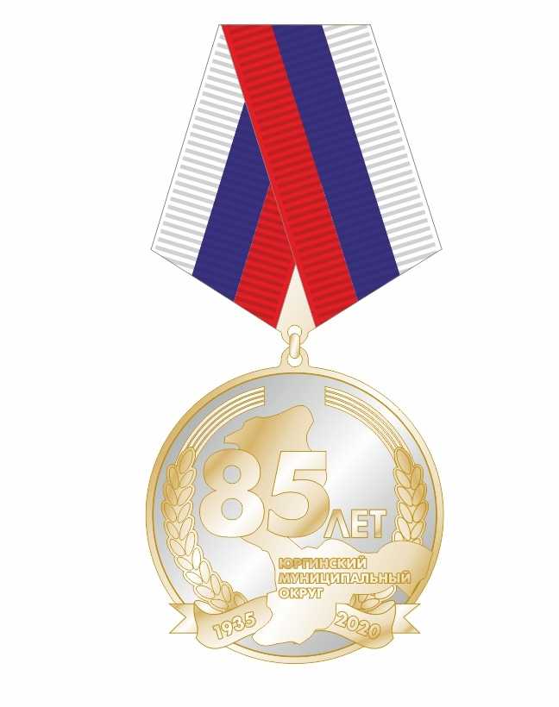

Приложение 2
к Положению о награде Юргинского
муниципального округа
Юбилейная медаль
«85 лет Юргинскому муниципальному округу»

ОБРАЗЕЦ УДОСТОВЕРЕНИЯ
К ЮБИЛЕЙНОЙ МЕДАЛИ "85 ЛЕТ ЮРГИНСКОМУ МУНИЦИПАЛЬНОМУ ОКРУГУ"

